Номер варианта 9

Задание 1. Дан электрод (см. вариант в табл. 10).
1. Запишите схему двух гальванических элементов, в которых за-
данный электрод будет: в одном случае – анодом, в другом – катодом.
В одном из случаев в качестве второго электрода используйте газовый
водородный электрод.
2. Для каждого гальванического элемента запишите электрохими-
ческую систему (гальванический элемент), уравнения электродных
реакций, суммарной реакции, определяющих работу этого элемента.
3. Рассчитайте равновесное напряжение гальванического элемента,
составленного из заданного электрода и водородного электрода с за-
данным рН раствора и парциальным давлением водорода.

Задание 2. Гальванический элемент составлен из электродов (см.
вариант в табл. 11).
1. Подберите электролиты и запишите электрохимическую систему
(гальванический элемент).
2. Запишите уравнения электродных реакций и суммарной реак-
ции, определяющие работу гальванического элемента.
3. Рассчитайте равновесное напряжение гальванического элемента,
составленного из указанных электродов с учетом активности потен-
циалопределяющих ионов (а).
4. Рассчитайте энергию Гиббса, используя равновесное напряжение
гальванического элемента.

Стандартные электродные потенциалы электродов приведены в
приложении 6.

табл. 10
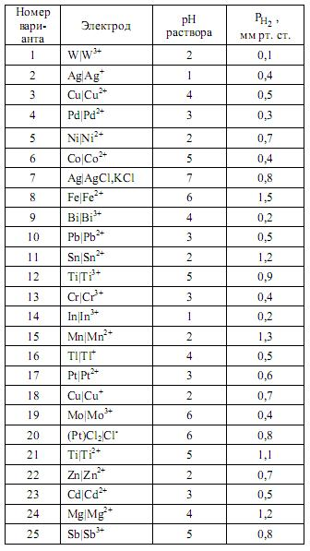

табл. 11
